河北农业大学植保学院派8名专家教授深入基层指导
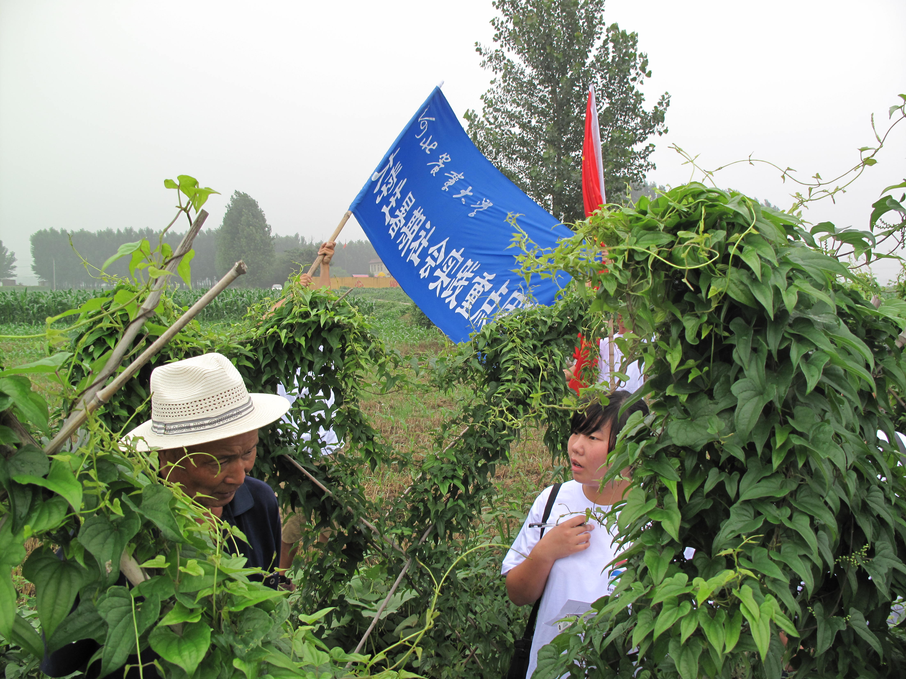

7月12日，我校党委常委、组织部部长陈林元副校长赴河北省蠡县大曲堤镇看望并慰问植保学院社会实践志愿团师生，出席我校与蠡县有关麻山药病虫草害综合防治研讨会和大学生社会实践基地挂牌仪式，学校宣传部、学生处、校团委，蠡县县委县政府主要领导出席并参与了相关活动。
此次植物保护学院开展的以“科技惠农蠡县行”为主题的大学生社会实践活动，旨在进一步深化校县合作，切实解决基层百姓农业发展难题，有效推动地方特色农业产业发展。为期8天的大学生社会志愿服务活动，以进村入户调研麻山药种植技术与病虫草害防治现状与难点为重点，同时开展农作物植保技术服务、生态环境保护宣传和支教捐赠等社会实践活动。
截止发稿，社会实践志愿服务团成员共走访调研农户120余家，植保学院共派出8名植保专家教授深入基层一线指导麻山药种植和病害防治技术，组织了3场专家与当地麻山药种植大户座谈会，社会实践志愿服务活动受到了当地百姓的欢迎和好评。

